Ficha de Avaliação de Estudo do Meio – 3º período
Nome: _____________________________________________________
Data:_____/____/_____ Avaliação:____________________________

1 - Completa as lacunas:

O aglomerado populacional onde vivo é uma __________________que se chama ______________, pertence ou concelho de _____________ e ao distrito de _____________. Em Portugal há mais densidade populacional no _____________ do que no _____________. As razões da preferência das pessoas é devido ____________, ______________ e _____________.

2 - Coloca os nomes: Freguesia, Concelho e Distrito nos lugares corretos.
______________________ é a divisão administrativas mais pequena da nação.
______________________ é o território formado por várias freguesias.
______________________é a região administrativa formada por vários concelhos.

3 - Faz corresponder a cada um dos aglomerados populacionais.
Zona urbana o
Poucas casa e pequenas o o CIDADE
Ar puro e sem poluição o
Muitos habitantes o
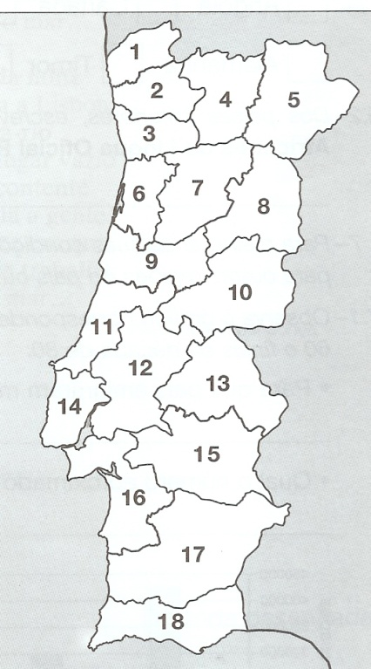
Muito comércio e indústria o o ALDEIA
Vida muito agitada o
4- Completa.
a) Assinala no mapa o distrito onde vives.
b) Qual é a capital de Portugal?______________________
c) Identifica os distritos assinalados com os seguintes números:
3-_________________ 16- _________________
9-_________________ 17- _________________
14-_________________ 18 -_________________
Porto – Faro - Coimbra – Beja – Setúbal – Lisboa
5 - Pinta o mapa de Portugal.

  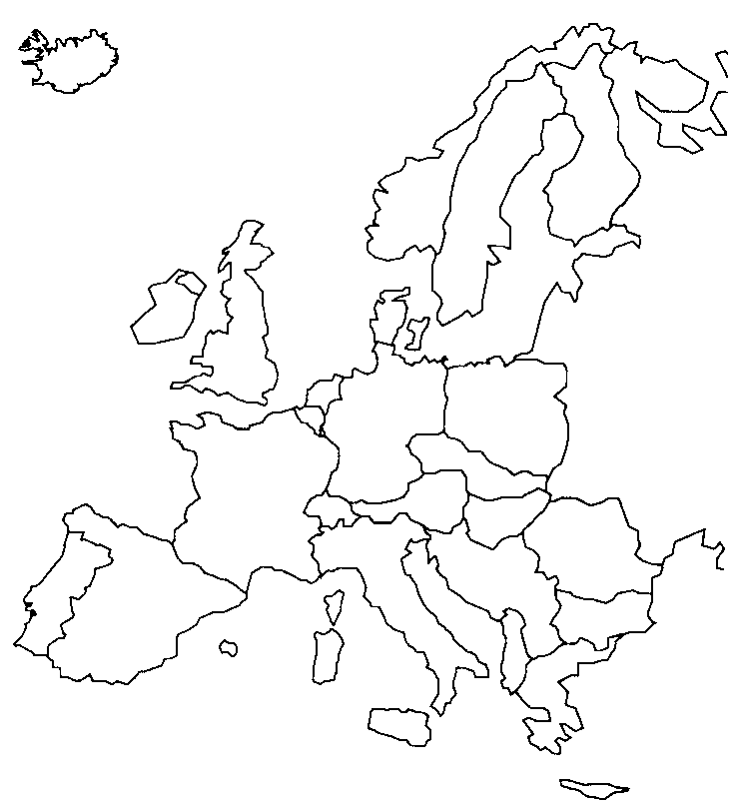 | 5.1- Completa o seguinte texto:  Portugal fica situado no continente ________________ . É banhado pelo Oceano ______________ e faz fronteira terrestre com______________.  A língua oficial de Portugal é o _________________.

6 - Relativamente à U.E. indica:
6.1 – Em que data Portugal entrou para a União Europeia?
________________________________________________________
6.2 - Por quantos países é formado?
________________________________________________________
6.3 – Como se chama a antiga moeda portuguesa?
________________________________________________________
6.4 – Identifica os símbolos da U.E.
_______________, __________________ e a ___________________.

7 - Com as descobertas marítimas e a colonização, Portugal levou a sua língua a muitas regiões que hoje, países independentes, falam a língua portuguesa.
7.1- Assinala os países lusófonos.
Angola Canadá Guiné França

Brasil Cabo Verde Alemanha Suiça

S. Tomé e Príncipe Moçambique Timor
7.2- Dos países anteriores, escreve os que são conhecidos pela sigla
PALOP ( Países Africanos de Língua Oficial Portuguesa.)
_______________________________________________________
_______________________________________________________
8 – Certamente tens algum amigo, familiar ou vizinho que tenha ido viver para outro país. Refere alguns motivos que levam as pessoas a deslocarem-se para outros países.
______________________________________________________________________________________________________________________________________

9 - Faz a ligação correta.

Saída de pessoas para outros países. |  |  |  | Migração
Deslocação de pessoas dentro do próprio país, de uma região para outra. |  |  |  | Imigração
Entrada de pessoas vindas de outros países. |  |  |  | Emigração

10 - Copia do quadro cinco dos países para os quais a população portuguesa costuma emigrar.

F | B | E | I | R | A | S | A
R | R | C | A | N | A | D | Á
A | A | M | É | R | I | C | A
N | S | U | Í | Ç | A | S | A
Ç | I | N | D | I | C | O | Q
A | L | E | M | A | N | H | A

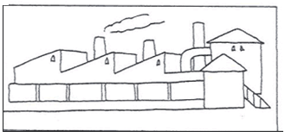
11- Observa as imagens que representam duas importantes actividades produtivas nacionais. Responde.
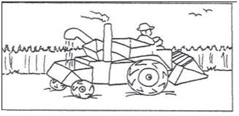
11.1 - Como se chamam as atividades económicas representadas?
___________________________________________________________________

11.2 - Indica alguns produtos agrícolas nacionais?
___________________________________________________________________

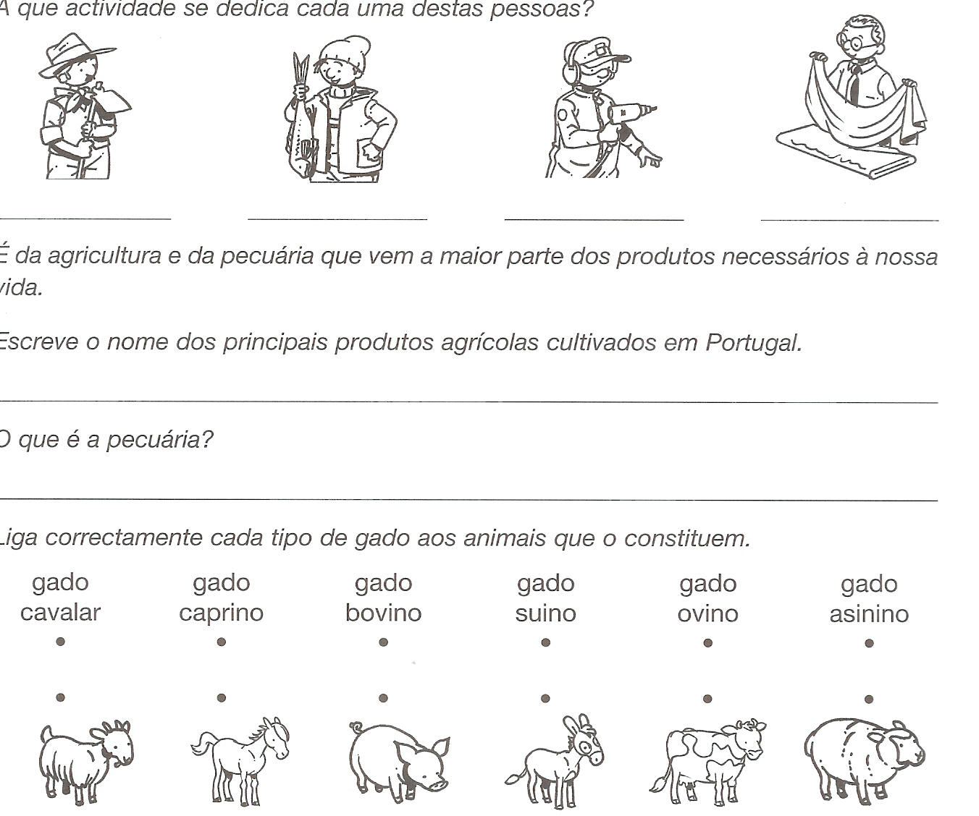
12- Liga corretamente.

13 - Liga corretamente.
Criação de gado para a produção de carne, leite, ovos, pele e lã. |  |  |  | Silvicultura
Atividade transformadora de matérias primas. |  |  |  | Pecuária
Exploração de florestas para a produção de madeira, resina e cortiça. |  |  |  | Indústria

14 - Faz a ligação correta sobre as indústrias.

do calçado * * produz pasta de papel, papel ou cartão.
têxtil * * produz rolhas e aglomerados de cortiça.
Indústria de conservas * * produz roupas e tecidos variados.
do papel * * produz sapatos, botas,...
da cortiça * * produz derivados de carne, peixe, frutos,...

15 - Faz a ligação correta.
Os sólidos |  |  |  | têm forma e volume variáveis.
Os líquidos |  |  |  | têm forma variável e volume constantes.
Os gasosos |  |  |  | têm forma e volume constantes.

16 - Qual é a diferença entre materiais condutores e materiais não condutores de corrente elétrica?
______________________________________________________________________________________________________________________________________

17 - Liga as palavras ao lugar certo.

Cobre borracha alumínio plástico ferro

Papel zinco madeira vidro

Materiais Condutores
Materiais Não Condutores

18 - Completa as frases com as palavras:
combustão, oxigénio e dióxido de carbono.

Sempre que algum material arde, há uma _____________________________. Na ausência de _____________________ não é possível haver uma _______________________. Durante uma ________________________ consome-se ________________________ e liberta-se ______________________________.
19- Escreve V (verdadeiro) ou F (falso) à frente das seguintes frases.
- Os seres vivos precisam de ar poluído para viverem. ____
- O ar poluído origina doenças como a asma e a bronquite. ____
- Os seres vivos precisam de ar abundante em oxigénio sem gases poluídos. ____
- Na atmosfera existe um gás chamado ozono, que forma uma camada invisível. ____
- O ozono protege a Terra das radiações ultravioletas mais perigosas vindas do Sol. ____
20 - Rodeia a expressão que completa a frase seguinte, de modo a torná-la verdadeira.
“As chuvas ácidas são uma grande ameaça do nosso século porque…”
- Dão origem à criação de mais oxigénio.
- Destroem as plantas e prejudicam a libertação de oxigénio.
- Destroem as plantas e ativam a libertação de oxigénio.
- Reavivam as plantas e, assim, prejudicam a libertação de oxigénio.

Boa Sorte!

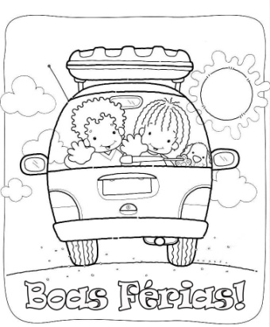
Ficha de Avaliação Trimestral de Estudo do Meio – 3º período
Nº da pergunta | Critério | Cotação %
1 | Conceito | 4.5 (0.5cd)
2 | Conceito | 3 (1cd)
3 | Raciocínio | 6 (1 cd)
4.a) 4.b) | Conceito | 4 (2cd)
4.c) | Conceito | 3 (0.5 cd)
5 | Conceito | 2
5.1 | Conceito | 2 (0,5cd)
6.1/6.2/6.3 | Comunicação | 10,5 ( 3,5cd)
6.4 | Comunicação | 3
7.1 | Conceito | 3.5 (0.5cd)
7.2 | Comunicação | 3
8 | Comunicação | 3,5
9 | Raciocínio | 4,5(1,5cd)
10 | Conceito | 5 (1cd)
11.1/11.2 | Comunicação | 7 (3.5 cd)
12 | Conceito | 3 (0.5cd)
13 | Raciocínio | 3,75 (1,25cd)
14 | Raciocínio | 5 (1cd)
15 | Raciocínio | 3,75 (1,5cd)
16 | Comunicação | 2,5
17 | Raciocínio | 7 (1 cd)
18 | Conceito | 3 (0.5 cd)
19 | Conceito | 5 (1cd)
20 | Conceito | 2,5

Conceitos 40%
Comunicação 30%
Raciocínio 30%

